NỘI DUNG ÔN TẬP HK1 MÔN LS-ĐL 6
Năm học: 2022-2023

A: TRẮC NGHIỆM:
Câu 1: Hệ thống kí hiệu trên bản đồ thường chia thành bao nhiêu loại?
A. 3 loại. B. 4 loại.
C. 5 loại. D. 6 loại.
Câu 2: Các đường giao thông trên bản đồ được thể hiện bằng loại kí hiệu bản đồ nào?
A. Kí hiệu điểm. B. Kí hiệu đường.
C. Kí hiệu diện tích. D. Kí hiệu chữ.
Câu 3: Kí hiệu diện tích phù hợp để thể hiện đối tượng địa lý nào sau đây?
A. Cảng biển. B. Ngọn núi.
C. Ranh giới quốc gia. D. Vùng trồng lúa.
Câu 4: Trong các yếu tố địa lí sau được thể hiển trên bản đồ, yếu tố nào sử dụng kí hiệu điểm?
A. Đường biên giới, ranh giới, sông ngòi, đường ô tô...
B. Mỏ than đá, dầu mỏ, sắt, đồng, sân bay, cảng biển,..
C. Diện tích đất trong rừng, đầm lầy, vùng trồng lúa.
D. Các câu trên đều đúng.
Câu 5: Bề mặt Trái Đất được chia làm mấy khu vực giờ khác nhau?
A. 21. B. 22.

C. 23. D. 24.
Câu 6: Nguyên nhân chủ yếu mọi nơi trên Trái Đất đều lần lượt có ngày và đêm kế tiếp nhau là do?
A. Ánh sáng Mặt Trời và của các hành tinh chiếu vào.

B. Trái Đất hình cầu và vận động tự quay quanh trục.
C. Các thế lực siêu nhiên và thần linh hỗ trợ tạo nên.
D. Trục Trái Đất nghiêng trên một mặt phẳng quỹ đạo.
Câu 7: Trái Đất chuyển động tự quay quanh trục theo hướng nào?
A. Từ Bắc xuống Nam. B. Từ Nam lên Bắc.
C. Từ Đông sang Tây. D. Từ Tây sang Đông.
Câu 8: Lực làm lệch hướng của các vật chuyển động theo chiều kinh tuyến có tên gọi là gì?
A. Niu-tơn. B. Cô-ri-ô-lít.
C. Ác-si-mét. D. Trọng lực.
Câu 9: Thời gian Trái Đất chuyển động 1 vòng quanh Mặt Trời là bao nhiêu?
A. 12h. B. 24h.
C. 365 ngày. D. 365 ngày 6 giờ.
Cẩu 10: Hình dạng quỹ đạo chuyển động quanh Mặt Trời của Trái Đất là :
A. Hình elip gần tròn. B. Hình tròn.
C. Hình vuông. D. Hình tam giác.
Câu 11: Khu vực nào sau đây quanh năm có ngày đêm bằng nhau?
A. Xích đạo. B. Chí tuyến.
C. Ôn đới. D. Vòng cực.
Câu 12: Ngày nào sau đây là ngày khởi đầu mùa hạ (Hạ chí) ở Bắc bán cầu?
A. 21 tháng 03. B. 22 tháng 06.
B. 23 tháng 09. D. 22 tháng 12.

Câu 13: Phát minh quan trọng nhất của người tối cổ là:
A. Chế tác công cụ lao động. B. Biết cách tạo ra lửa.
C. Chế tác đồ gốm. D. Tạo ra kim loại.
Câu 14: Giai đoạn dài nhất trong lịch sử phát triển của loài người là giai đoạn nào?
A. Xã hội có giai cấp và nhà nước. B. Xã hội phong kiến.
C. Xã hội nguyên thủy. D. Xã hội tư bản.
Câu 15: Việc con người sử dụng công cụ bằng kim khí đã mang lại kết quả gì lớn nhất? (0.25 điểm)
A. Khai khẩn được đất hoang. B. Đưa năng suất lao động tăng lên.
C. Sản xuất đủ nuôi sống xã hội. D. Tạo ra sản phẩm thừa làm biến đổi xã hội.
Câu 16. Vì sao người Ai Cập cụ thể được cho là giỏi về hình học?
A. Nhờ việc quan sát thiên văn. B. Việc xây dựng kim tự tháp.
C. Phải đo đạc ruộng đất hàng năm. D.Có nhiều nhà toán học giỏi.
Câu 17. Những công trình kiến trúc của quốc gia cổ đại nào dưới đây đạt đến đỉnh cao của nghệ thuật nhưng vẫn rất gần gũi với cuộc sống?
A. Các đền thờ ở Hy Lạp. B.Đền đài, đấu trường ở Roma.
C. Các kim tự tháp ở Ai Cập. D.Các thành quách ở Trung Quốc.
Câu 18. Khu vực Đông Nam Á được coi là:
A. Cầu nối giữa Trung Quốc và Ấn Độ. B.“ngã tư đường” của thế giới.
C. “cái nôi” của thế giới. D.Trung tâm của thế giới.
Câu 19. Khí hậu Đông Nam Á phù hợp cho loại cây trồng nào phát triển ?
A.Lúa nước. B.Cây gia vị.
C.Lúa mì. D.Cây lương thực và gia vị.
Câu 20. Đặc điểm nổi bật của nhà nước cổ đại phương Tây là gì ?
A. Là đô thị buôn bán, làm nghề thủ công và sinh hoạt dân chủ.
B. Là đô thị với các phường hội thủ công rất phát triển.
C. Là đô thị đồng thời cũng là trung tâm buôn bán sản xuất.
D. Là đô thị rất giàu có mà không một nước phương Đông nào có thể sánh bằng.
Câu 21. Công trình kiến trúc nào sau đây của cư dân phương Đông cổ đại cụ thể đã được đánh giá là một trong bảy kì quan của thế giới cổ đại?
A. Thành thị cổ Ha-ra-pa. B.Kim tự tháp Ai Cập.
C. Cổng I-sơ-ta thành Ba-bi-lon. D.Lăng mộ Tần Thủy Hoàng.
Câu 22. Ai Cập nằm ở khu vực nào hiện nay?
A. Đông Bắc châu Phi. B. Đông Nam châu Phi.
C. Tây Bắc châu Phi. D. Tây châu Phi.
Câu 23. Tổ chức xã hội đuầ tiên của xã hội loài người là gì?
A. Công xã. B.Bầy người.
C.Thị tộc và bộ lạc. D. Cộng đồng.
Câu 24. Vì sao trong xă hội nguyên thủy, sự bình đẳng vẫn luôn được coi là “ nguyên tắc vàng” ?
A.Mọi người sống trong cuộc đời. B.Phải dựa vào nhau vì tình trạng đời sống còn quá thấp.
C.Là cách duy nhất để duy trì cuộc sống. D.Đó là quy định cùa các thị tộc.

----------------------------------------------------------------------------------------------------------------------------

B. TỰ LUẬN:
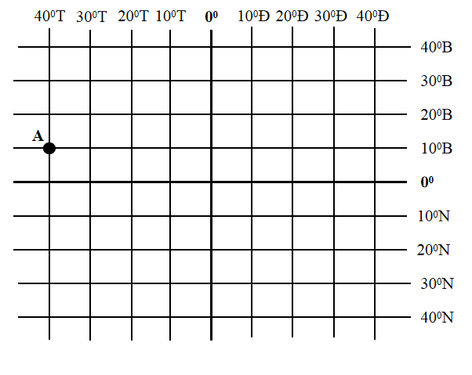
Câu 1: Quan sát hình, em hãy xác định tọa độ địa lý của điểm A, B?

B
C

D

………………………………………………………………………………………………………………………………………………………………………………………………………………………………………………………………………………………………………………………………………………………………………………………………………………………………………………………………………………………………………………………………………………………………………………………………………………………………………………………………………………………………………………………………………………………………………………………………………………………………………………………………………………………………………………………………………………………………………………………………………………………………………………………………
Câu 2:
a) Cho bản đồ có tỉ lệ 1: 800.000, em hãy cho biết 1cm trên bản đồ tương ứng với bao nhiêu m ngoài thực tế?
Trả lời: 1cm trên tương ướng với …………………………………………………………ngoài thực tế.
b) Cho bản đồ có tỉ lệ 1: 50.000, em hãy cho biết 1cm trên bản đồ tương ứng với bao nhiêu m ngoài thực tế?
Trả lời: Trả lời: 1cm trên tương ướng với …………………………………………………………ngoài thực tế.

Câu 3: Dựa vào hình 9.1, cho biết cấu tạo Trái Đất gồm mấy lớp? Kể tên các lớp?
Hình 9.1: Cấu tạo của Trái Đất
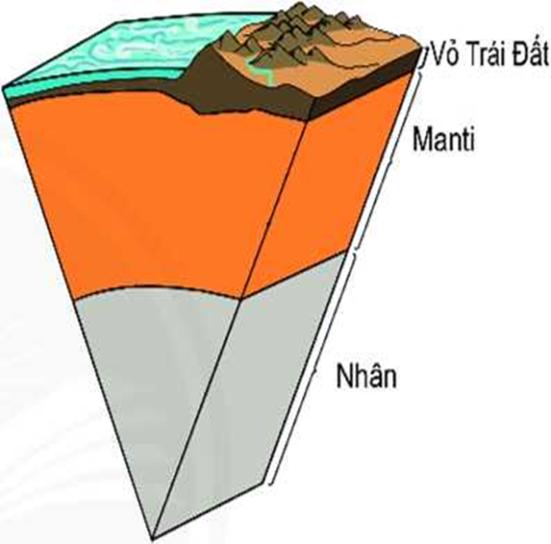

………………………………………………………………………………………………………………………………
………………………………………………………………………………………………………………………………

Câu 4: Từ hình 7.3 so sánh độ dài ngày và đêm của điểm A, B trong ngày 22/6 ?
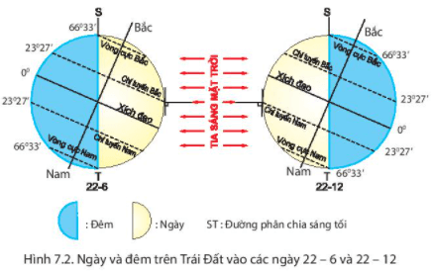
B
A
………………………………………………………………………………………………………………………………
………………………………………………………………………………………………………………………………
Học thuộc:
Câu 5: Tỉ lệ trên bản đồ cho ta biết điều gì ?
Tỉ lệ bản đồ cho biết mức độ thu nhỏ của khoảng cách trên bản đồ so với khoảng cách trên thực địa.
Câu 6: Nêu đặc điểm lớp vỏ Trái Đất ?
+Dày từ 5-70km
+ Trạng thái rắn chắc
+ Nhiệt độ tối đa 1000⁰C.
Câu 7 : Em hãy nêu vị trí của Ai Cập cổ đại?
- Ai Cập nằm ở Đông bắc châu Phi, có lưu vực sông Nin rộng lớn
Câu 8 : Em hãy kể tên một số thành tựu tiêu biểu của Ai Cập cổ đại?
- Ai Cập cổ đại đạt nhiều thành tựu nổi bật có giá trị, đóng góp cho nền văn minh nhân loại như:
+ Chữ tượng hình, viết trên giấy papyrus.
+ Toán học: Giỏi về hình học.
+ Kiến trúc: Kim Tự Tháp
+ Y học: là thuật ướp xác.
Câu 9 : a) Kể tên một số thành tựu của La Mã cổ đại?
- Chữ viết: Hệ thống chữ La-tinh. Có 26 chữ cái, là nền tảng cho hơn 200 ngôn ngữ và chữ viết hiện nay.
- Chữ số La Mã: I, V, X, L,C,D,M
b) Em thích nhất nhà khoa học nào ở Hy Lạp thời cổ đại?
- Chữ viết: sáng tạo 24 chữ cái.
- Khoa học: nhiều nhà khoa học nổi tiếng: Ta-lét, Pi-ta-go, Ơ-clít, Ác-si-mét, Hê-rô-đốt, Tuy-xi-dít, A-ri-xtốt
- Văn học: sử thi I-li-át, Ô-đi-xê và các vở kịch.
- Kiến trúc và điêu khắc: Đền Pác-tê-nông, nhà hát Đi-ô-ni-xốt của A-ten; tượng thần Dớt…

